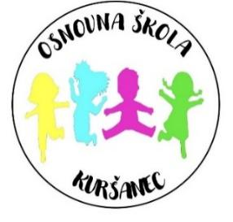

OSNOVNA ŠKOLA KURŠANEC
Glavna 15, Kuršanec, 40 000 Čakovec, Međimurska županija,
matični broj: 01457012; OIB: 60845884456,
tel: 040/389 100, e-mail: skola@os-kursanec.skole.hr,
IBAN HR6523400091116015390

KLASA: 112-02/26-01/05
URBROJ: 2109-33-26-16
Kuršanec, 2. ožujka. 2026.

OBAVIJEST O REZULTATIMA NATJEČAJA

Osnovna škola Kuršanec je dana 13. siječnja 2026. godine objavila na Zavodu za zapošljavanje te internetskim stranicama i oglasnoj ploči škole natječaj za popunu sljedećeg radnog mjesta:

- POMOĆNIK U NASTAVI (m/ž)– 1 izvršitelj na određeno i nepuno radno vrijeme (26 sati), KLASA: 112-02/26-01/05, URBROJ: 2109-33-01-26-1.

Obavještavaju se svi kandidati koji su se javili na natječaj za popunu navedenog radnog mjesta, da je nakon provedenog natječajnog postupka izabrana :

- Željka Štefulj, VŠS.

OBRAZLOŽENJE: Nakon provedenog testiranja dviju kandidatkinja koje su dostavile pravodobnu i potpunu dokumentaciju te su ispunjavale uvjete natječaja, izabrana kandidatkinja je ostvarila veći broj bodova te je shodno tome s njom zasnovan radni odnos.

Povjerenstvo za provedbu natječaja

